[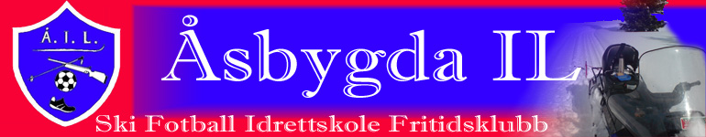](http://idrett.speaker.no/Organisation.asp?OrgElementId=21720)

Protokoll fra styremøte i Åsbygda il, klubbhuset

19. februar 2020, kl 1930

Tilstede: Olav, Eli, Arne Magnus, Oddveig Anne, Britt, Kaj Morten, Mona

Meldt forfall/ikke møtt: Ole Einar, Tore

Saksliste

Sak 1/20 Godkjennelse av innkalling og saksliste

Vedtak: Godkjent

Sak 2/20 Godkjennelse av protokoll fra forrige styremøte

Vedtak: Godkjent

Sak 3/20 Orientering om endring av lover for Åsbygda IL. Følger NIF sine lovnormer.

Vedtak: Godkjent og protokoll blir heretter lagt ut på våre nettsider.

Sak 4/20 Budsjett/regnskap. Oddveig Anne la frem tallene for 2019 og budsjett 2020.

Informasjon fra Olav om flerbruksmaskin, budsjetteres 2020.

Vedtak: Godkjent med justering på investering.

Sak 5/20 Valg. Er alle poster besatt? Det mangler en person i hovedlaget, nestleder i hovedlaget prøver å skaffe en person.

Vedtak: Godkjent

Sak 6/20 Årsmøte; 25. mars. Årsberetningen er vedtatt med endringer i tekst.

Valgkomite: Krav om to personer + vara.

Vedtak: Ski, hockey og fotball prøver å finne personer til valgkomiteen. Årsberetning legges ut på nettsiden.

Sak 7/20 Søknad fond

Vedtak: Søknadsfristen er 31.12 og vi tilbakemelder om dette. Svar på søknaden vil

bli gitt rett etter 31.12.2020.

Sak 8/20 Orienteringssaker

* Olav og Magne Hekne skal på møte med Romedal almenning om samarbeid med Vallset IL om løypekjøring.
* Selge «stolper» i lysløypa. «Åsbygda i mitt hjerte – koppen». Olav tar kontakt med leverandør av kopper/skilt til stolper.

Sak 9/20 Eventuelt

Møtet hevet 2200

Mona Johansen